VALUTAZIONE DEI RISULTATI DELQUESTIONARIO SUL GRADO DI SODDISFAZIONE DEGLI OPERATORI DELLA C.S.S. “MONICA CRESCINI”
ANNO 2019
(Riferito 2018)
Il presente strumento indica una serie di parametri che vogliono misurare il livello di soddisfazione (attraverso una scala di valutazione che varia da molto insufficiente a ottimo) di chi lavora all’interno della C.S.S.. Esso costituisce, insieme al questionario sul grado di soddisfazione dei familiari degli utenti e degli utenti stessi, un ulteriore strumento per migliorare il servizio stesso. L’analisi complessiva dei dati raccolti verrà effettuata da parte della Coordinatrice delle C.S.S. . Gli esiti saranno esposti nella bacheca del C.S.S. e all’interno di una riunione d’équipe (in linea complessiva e generale), restituiti agli Operatori attraverso un colloquio/confronto e restituzione individuale con la stessa Coordinatrice e il Responsabile d’Area.
Dalle risposte date si può evidenziare un vissuto generalmente positivo nei confronti del servizio anche se emergono le difficoltà legate al rapporto di collaborazione e riconoscimento del proprio lavoro da parte del singolo nei confronti dell’équipe. Altra voce valutata in modo non completamente sufficiente è quella relativa al riconoscimento economico e all’orario lavorativo.

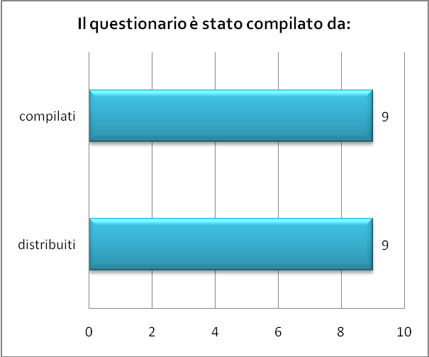
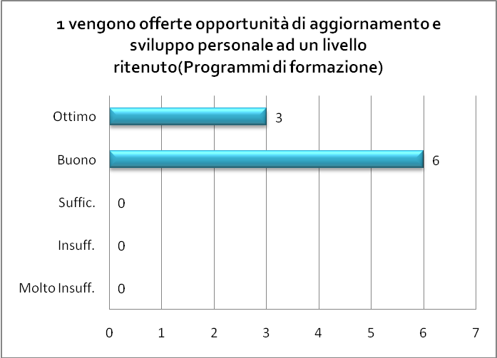
Perché:
- La Cooperativa offre corsi su argomenti diversi, interessanti e utili;
- Un buon numero di corsi di formazione e/o aggiornamento offerti dalla Cooperativa;
- Corsi di formazione pagati dalla Cooperativa e ore di lavoro riconosciute;

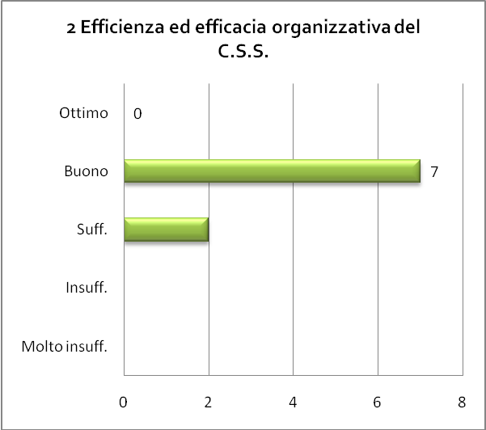
Perchè:
- Si può sempre migliorare! È necessaria la disponibilità di tutta l’èquipe.
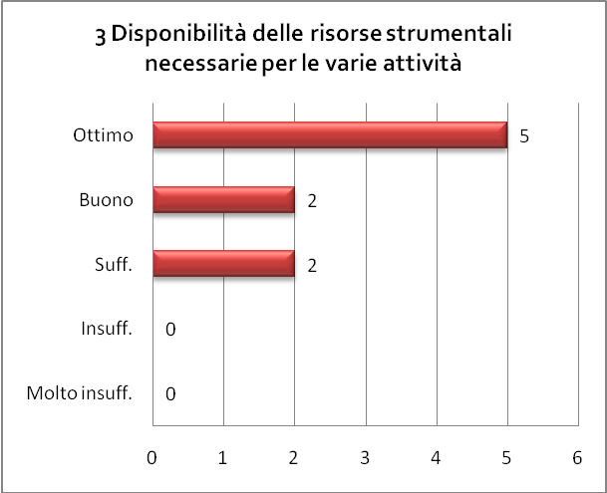
Perché :
- Servirebbe un adeguamento del bagno assistito, perché per lavare gli Ospiti in carrozzina è faticoso, scomodo e pericoloso per loro e per gli Operatori; un adeguamento della lavanderia che non regge la mole di lavoro giornaliero;
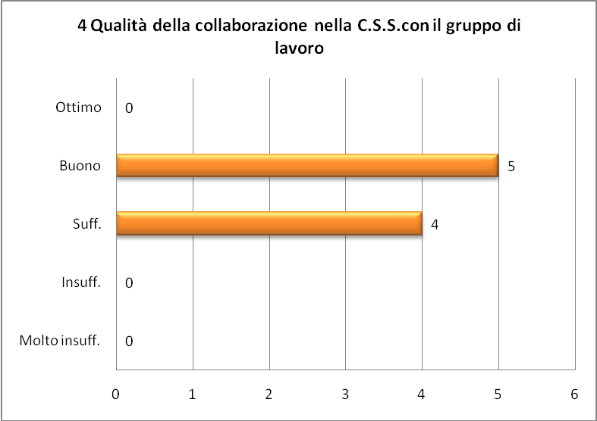
Perché:
- Criticità dell’Equipe;
- Manca collaborazione tra colleghi;
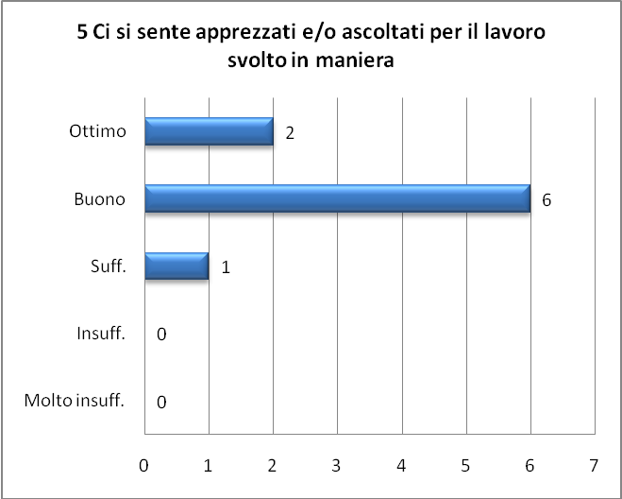

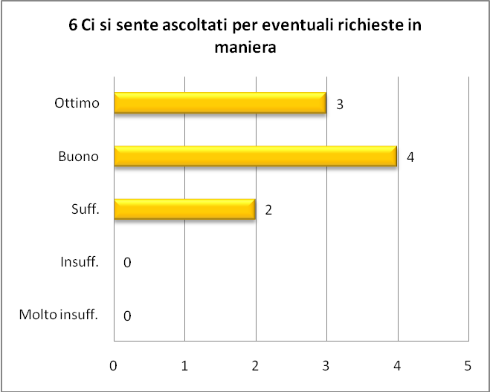

Perché:
- Nuove proposte sempre ben accette;

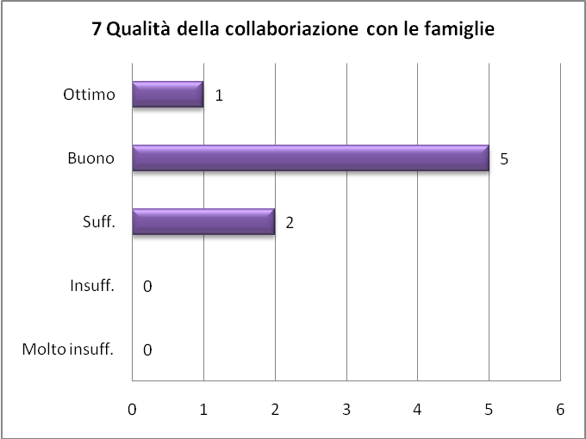
Perché:
- Le famiglie mostrano di apprezzare il lavoro svolto dall’Equipe ma sono poche le occasioni di scambio/confronto;
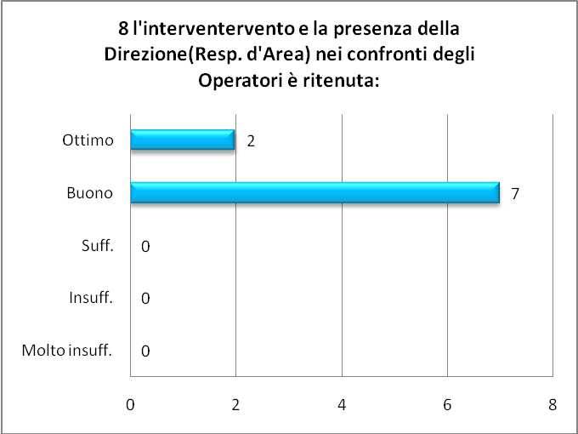
Perché:
- Presenza all’equipe e alle supervisioni;
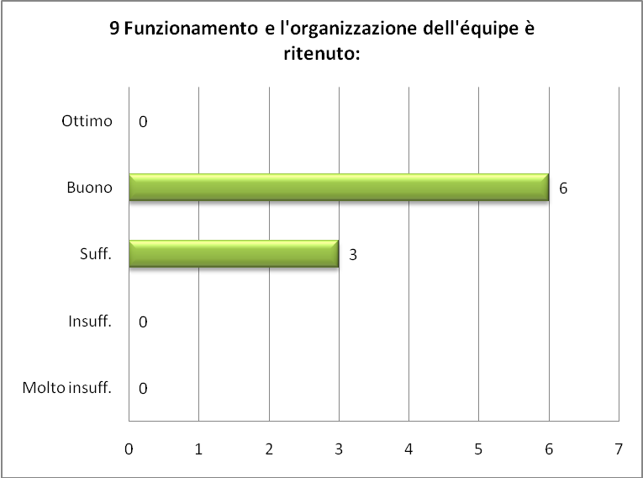
Suggerimenti per migliorare le criticità:
- Più collaborazione e malleabilità ad accettare situazioni nuove;
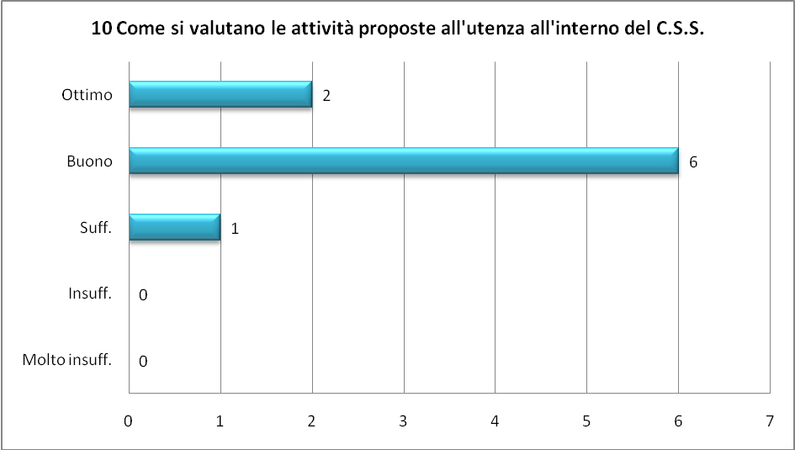
Perché:
- Calendario di attività vario la mattina, poco il pomeriggio;
Suggerimenti
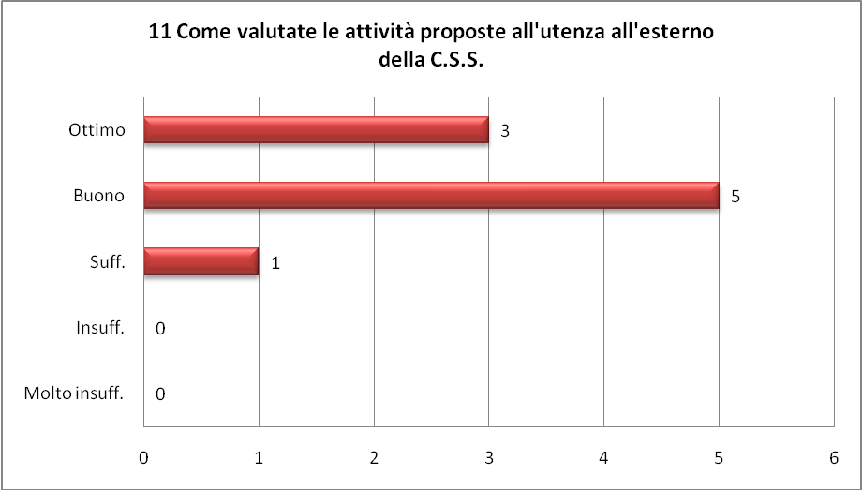

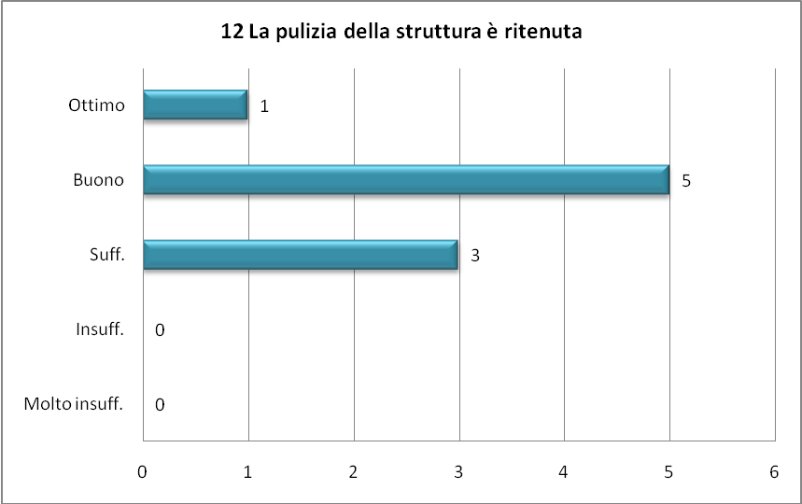
Perché?
- La presenza degli ospiti nella struttura ha necessariamente ridotto la disponibilità di tempo per le pulizie straordinarie;
- Si può migliorare con più tempo a disposizione;
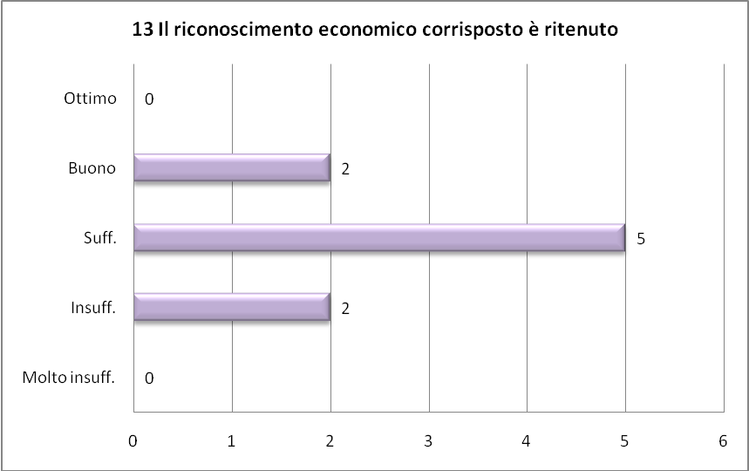
Perché?
- Rispetto al carico di lavoro, alla varietà e Responsabilità delle mansioni svolte ( in questo caso l’Operatore ha dato valore insufficiente);
- Più alto che fosse, non ci sembrerebbe adeguato in ogni caso…importante è la puntualità e la precisione nei pagamenti che è sempre garantita;
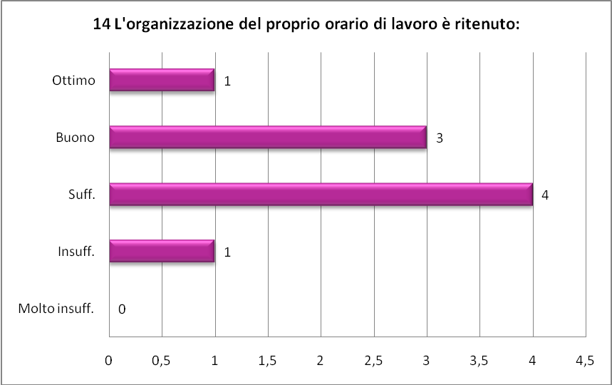
Perché?
- L’orario permette di frequentare la scuola;
- Ben accolta la nuova proposta di organizzazione dei turni
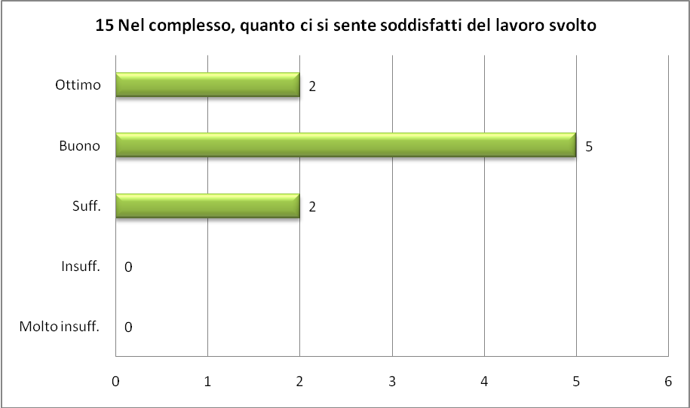

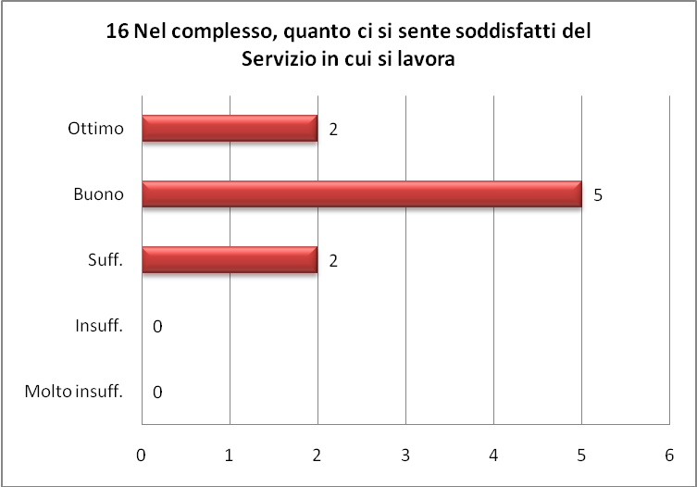

Osservazioni/suggerimenti:
- Nel complesso non mi sento di dovere sottolineare delle carenze organizzative o amministrative ma potrei consigliare di avere più tempo per assistere al meglio gli Ospiti;

Leno, ______________________

Coordinatrice C.S.S. “Monica Crescini”
ED. Prof. Audilia Sudati
____________________________

Letto e approvato da:

Presidente Cooperativa Collaboriamo
Geom. Paolo Bonometti
____________________________

Responsabile d’Area
Dr. Simone Pennati
____________________________

